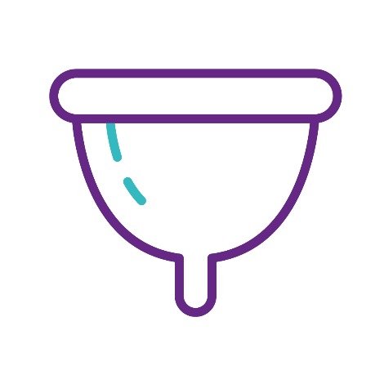
Cwpan Mislif
Cwpan silicôn meddal sy’n cael ei blygu a’i roi i mewn yn y wain, gyda dwylo glan, ac mae’n agor y tu mewn. Mae’n dal y gwaed, yn hytrach na’i amsugno. Gellir ei adael i mewn am hyd at 8 awr, wedyn byddwch yn ei dynnu ac yn gwagio’r gwaed. Gallwch ei sychu neu ei rinsio a’i ailosod. Ar ôl pob mislif, bydd angen i chi ei lanhau’n drylwyr gyda dŵr berwedig a’i gadw mewn lle glân a sych.
+ +Allwch chi ddim ei deimlo pan fydd wedi’i osod yn gywir
+Mae’n well i’r amgylchedd ac yn para am hyd at 10 mlynedd
+ Mae’n dda ar gyfer gwneud ymarfer corff
- Gallai gymryd ychydig o amser i ddod i arfer â’i roi i mewn a’i dynnu allan, gan gynnwys gwaed y mislif
-Yn ddrud i’w brynu o’i gymharu â nwyddau eraill, ond gall arbed arian yn gyffredinol

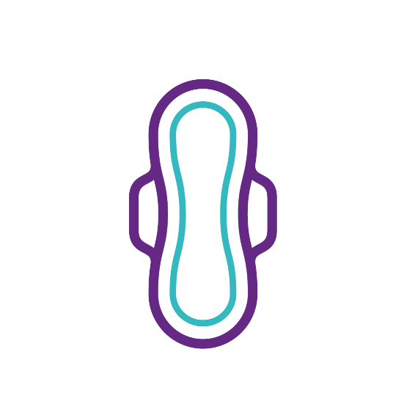
Padiau
Wedi’u gwneud o ddeunydd amsugnol i amsugno gwaed. Mae cefn gludiog iddynt – a darnau i’w plygu drosodd weithiau – i’w cadw yn eu lle yn eich dillad isaf. Gallwch eu cael â lefelau amsugno gwahanol, a gyda darnau i’w plygu drosodd neu hebddynt, yn dibynnu ar ba mor drwm yw eich mislif.
+ Hawdd i'w defnyddio
+ Hawdd cael gafael arnynt
+ Gallwch eu gwisgo’n ddiogel dros nos
+ +Gallwch eu taflu i’r bin ar ôl eu defnyddio
-Gallwch deimlo’r pad ac weithiau wlybedd gwaed eich mislif wrth eu gwisgo
- Ddim yn dda i’r amgylchedd
- Methu gwneud rhai chwaraeon wrth eu gwisgo
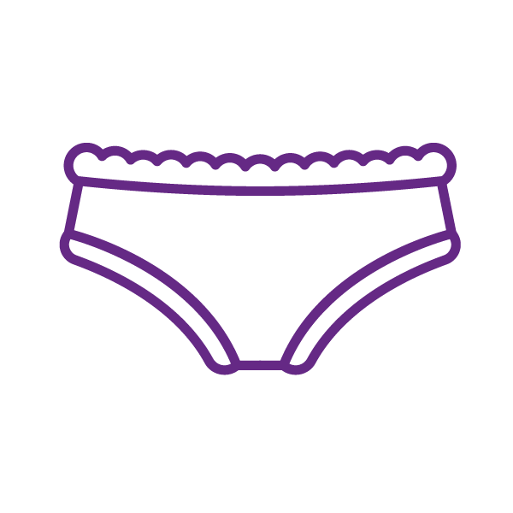
Tamponau â Dodwr
Tiwbiau bach o ddeunydd gyda dodwr, wedi’i wneud o gardfwrdd neu blastig, i amsugno gwaed. Ni ddylid eu gadael i mewn am fwy nag 8 awr. Peidiwch â phoeni, dydyn nhw ddim yn gallu mynd yn sownd na mynd ar goll! Mae ganddynt linyn ynghlwm er mwyn eu tynnu allan. Dim ond un ar y tro y dylech chi ei ddefnyddio, dim ond ar eich mislif a defnyddio maint sy’n addas ar gyfer eich llif (e.e. peidiwch â defnyddio un ag amsugnedd mawr ar eich diwrnodau ysgafnach). Dylid eu taflu i’r bin, nid eu fflysio i lawr y toiled.
+ Hawdd cael gafael arnynt
+ Allwch chi ddim eu teimlo pan fyddant wedi’u gosod yn gywir
+ Gallu cymryd rhan mewn chwaraeon a mynd i nofio gan eu gwisgo
- Ddim yn dda i’r amgylchedd gan fod rhai dodwyr yn blastigau untro
- Mae cysylltiad rhwng Syndrom Sioc Tocsig (TSS) a’r defnydd o amddiffyniad mewnol rhag y mislif, er nad oes tystiolaeth feddygol i ddangos a yw hyd y defnydd yn cyfrannu at TSS.
- Gall gymryd amser i ddysgu sut i'w defnyddio
Tamponau heb Ddodwr
Tiwbiau bach o gotwm meddal, sy’n cael eu gosod yn y wain gyda’ch bys i amsugno gwaed. Ni ddylid eu gadael i mewn am fwy nag 8 awr. Peidiwch â phoeni, dydyn nhw ddim yn gallu mynd yn sownd na mynd ar goll! Mae ganddynt linyn ynghlwm er mwyn eu tynnu allan. Dim ond un ar y tro y dylech chi ei ddefnyddio, dim ond ar eich mislif a defnyddio maint sy’n addas ar gyfer eich llif (e.e. peidiwch â defnyddio un o faint mawr ar eich diwrnodau ysgafnach). Dylid eu taflu i’r bin, nid eu fflysio i lawr y toiled.
+ Hawdd cael gafael arnynt
+ Eu taflu i ffwrdd ar ôl eu defnyddio
+ Allwch chi ddim eu teimlo pan fyddant wedi’u gosod yn gywir
+ Gallu cymryd rhan mewn chwaraeon a mynd i nofio gan eu gwisgo
- Yn well i’r amgylchedd gan eu bod yn defnyddio llai o blastig na thamponau â dodwr
- Mae angen i chi deimlo’n gyfforddus yn rhoi eich bys yn eich gwain
- Mae cysylltiad rhwng Syndrom Sioc Tocsig (TSS) a’r defnydd o amddiffyniad mewnol rhag y mislif, er nad oes tystiolaeth feddygol i ddangos a yw hyd y defnydd yn cyfrannu at TSS.
- Gall gymryd amser i ddysgu sut i’w defnyddio
Nicers Mislif
Mae nicers mislif yn cael eu gwneud gyda thechnoleg amsugnol wedi’i gynnwys ac maen nhw’n edrych fel nicers cyffredin. Yn dibynnu ar ba mor drwm yw eich mislif, gallwch eu defnyddio yn lle nwyddau eraill neu eu defnyddio gyda nwyddau eraill. Ar ôl eu defnyddio, dylech eu rinsio mewn dŵr oer nes bod y dŵr yn rhedeg yn glir, eu rhoi yn y peiriant golchi ar gylch oer heb ddefnyddio unrhyw gyflyrydd ffabrig a’u hongian allan i sychu. Yna gallwch eu hailddefnyddio.
+ Gellir eu gwisgo’n ddiogel dros nos
+ Hawdd i'w defnyddio
+ Mae un pâr yn para am 6 mis – 2 flynedd
+ Gwell i’r amgylchedd
- Angen eu golchi ar ôl eu defnyddio
-Methu gwneud rhai chwaraeon wrth eu gwisgo
- Efallai y bydd angen mynd â phâr ychwanegol gyda chi os oes gennych lif trwm a hefyd bag sy’n dal dŵr i'w cadw
Padiau y gellir eu Hailddefnyddio
Wedi’u gwneud o gotwm a/neu bambŵ ac yn cael eu rhoi yn eich dillad isaf i amsugno gwaed y mislif. Ar ôl ei ddefnyddio, rinsiwch y pad dan ddŵr oer a’i roi yn y peiriant golchi. Mae’n well peidio â defnyddio cyflyrydd ffabrig gan y gall effeithio ar yr amsugnedd. Mae’r deunydd anadladwy yn golygu na fydd padiau sydd wedi’u defnyddio yn drewi. Gallwch eu newid rhwng un a chwe gwaith y dydd yn dibynnu ar ba mor drwm yw eich mislif.
+ Hawdd i'w defnyddio
+ Diogel i’w gwisgo dros nos
+ Gellir cael gwahanol batrymau a steiliau
+ Gwell i’r amgylchedd
+ Gallwch olchi’r padiau pan fydd yn gyfleus i chi
- Gallwch deimlo gwlybedd y gwaed ar y pad pan fyddwch angen ei newid
- Angen eu golchi ar ôl eu defnyddio
-Methu gwneud rhai chwaraeon wrth eu gwisgo
- Efallai y bydd angen mynd â 2-3 gyda chi a bag sy’n dal dŵr, yn dibynnu pa mor drwm yw eich mislif

